Integrantes:
- Sofía Hernández Pasachoa
- Alejandra Gámez Orduz
- Brayan Steven Castellanos Rodriguez

Informe quincenal de análisis semiótico a los titulares de la sección Política en el medio regional Vanguardia
(Semana del 14 al 27 de febrero)

A lo largo de estos quince días se analizaron 36 noticias de las cuales podemos concluir los siguientes resultados de forma estadística de la siguiente manera:
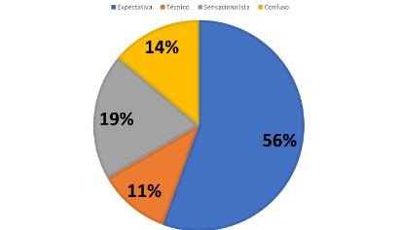

La sección que tiene más predominancia es la de ‘Expectativa’ con 22 noticias en total, seguido de ‘Sensacionalista’ con 7 noticias, ‘Confuso’ con 5 noticias, y ‘Técnico’ con 4 noticias. Con respecto los datos que arrojan las gráficas, podemos denotar que el número de noticias ‘Sensacionalistas’ han aumentado 3 noticias más a comparación de la semana pasada. Por otro lado, las noticias de ‘Expectativa’ siguen siendo las más usadas y las ‘Técnico’ las de menos uso.

La fuente que más usa el periódico Vanguardia es la ‘Oficial’ con 18 noticias y la que menos es ‘Experto’ con 2 noticias. En esta semana hubo días en el que surgieron dos fuentes dentro de una noticia, dando un total de 41 en total. Con respecto a la semana anterior, se puede observar que se mantiene la misma tendencia.

En la categoría de Sesgo, en esta semana hubo 36 noticias catalogadas como ‘Neutro’, esto representa el 100% del total. Este resultado demuestra que Vanguardia ha mejorado con respecto a la inclinación que connota a la hora de contar una noticia. La semana pasada hubo noticias con sesgos positivos y negativos, pero en esta semana todas fueron neutrales.

Para la categoría de Fotográfia salieron 37 noticas ya que hubo un día en el que se usaron ambas opciones dentre de la noticia. Vanguardia sigue usando imágenes de ‘Archivo’ (30 noticias) en la mayoría de sus publicaciones. Esto es algo que se vio de igual manera la semana pasada con un porcentaje muy similar (83%).

Por último, la mayoría de noticias de Vanguardia en la sección de Política utiliza imágenes ‘Ilustrativas’ para mostrar de manera gráfica a las personas de las que se habla. En las gráficas esto se representa con un 72% (30 noticias) con respecto a un 28% (6 noticias) de ‘Genérica. Este resultado sigue siendo similar al de la semana pasada.

